Министерство образования и науки Российской Федерации
Федеральное государственное бюджетное образовательное учреждение высшего образования
«Владимирский государственный университет имени Александра
Григорьевича и Николая Григорьевича Столетовых»
(ВлГУ)

Кафедра информационных систем и программной инженерии

Лабораторная работа №3
по дисциплине «Распределенные программные системы»

Выполнил:
студент гр. ЗИСТуд-124
И.А. Возисов

Принял:
А.А. Тимофеев

Владимир 2025
Цель работы:
Изучить возможности Servlet API и технологии JavaServer Pages для разработки веб-приложений и получить навыки реализации сервлетов и JSP-страниц для обработки запросов пользователей.

Выполнение работы:

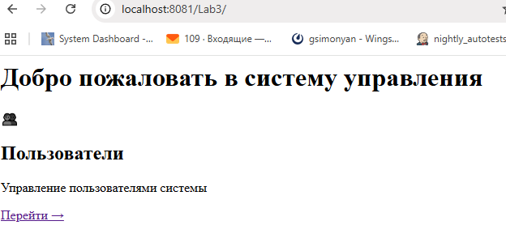

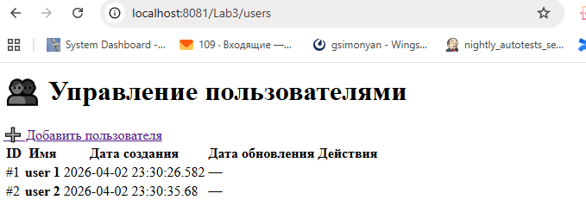

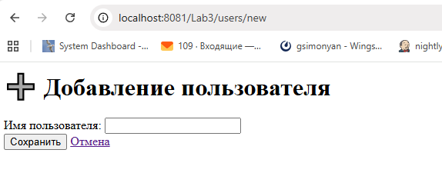
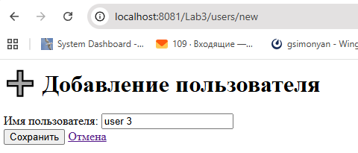

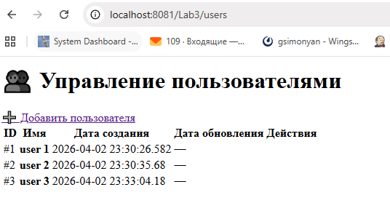

Вывод:
Изучил возможности Servlet API и технологии JavaServer Pages для разработки веб-приложений и получил навыки реализации сервлетов и JSP-страниц для обработки запросов пользователей.

